Aufgabe 1: Schleifen - Zahlen addieren
Zu einer Zahl soll, beginnend mit 1, immer wieder das Doppelte der Zahl addiert werden, solange sie kleiner als 1000 ist.

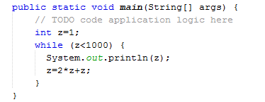

Aufgabe 2: Schleifen - Kehrwert
Ein Programm soll eine Zahl einlesen und den Kehrwert dazu ausgeben.
Dieser Vorgang soll solange wiederholt werden, bis eine 0 eingelesen wird.
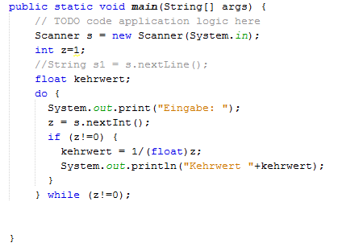

Aufgabe 3: Arrays - Index von Feldern
In dem Feld gew ist für jede Losnummer der zugehörige Gewinn gespeichert. Im unten angeführten Beispiel wird gewinnt das Los mit der Nr. 0 100 €, Los Nr. 1 ist eine Niete.

Beispielbelegung des Feldes:

100  gew | 0 | 50 | 500 | 0 | 30 | 0 | 500

a) Listen Sie die Los-Nr mit den zugehörigen Gewinnen auf.
b) Geben Sie außerdem den Gesamtwert der Gewinne und die Anzahl der Nieten aus.

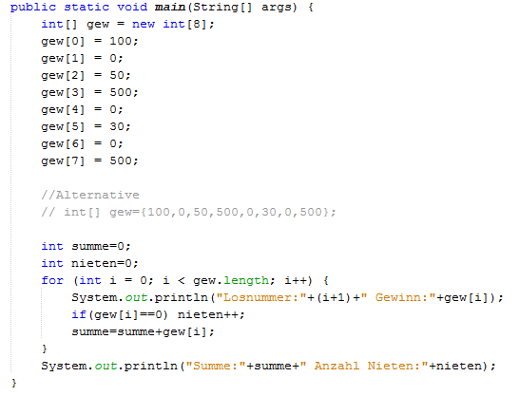

Aufgabe 4: Methoden definieren
Definieren Sie eine Methode, die …

a) den Durchschnitt von 2 Zeugnisnoten liefert.
b) den zu einer Zeugnisnote gehörenden Notentext liefert.

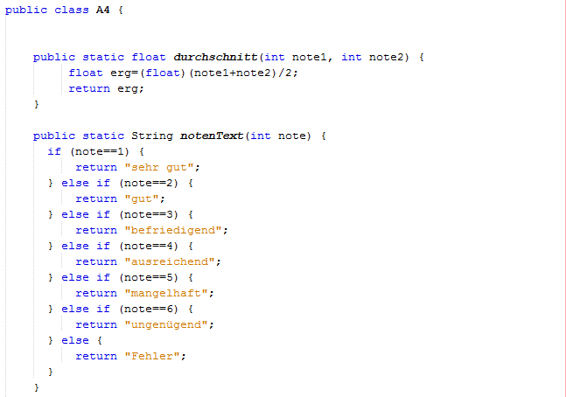

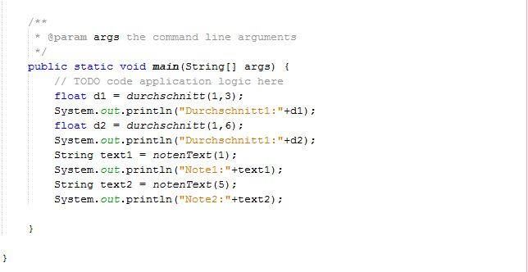

Aufgabe 5: Klassen und Objekte definieren
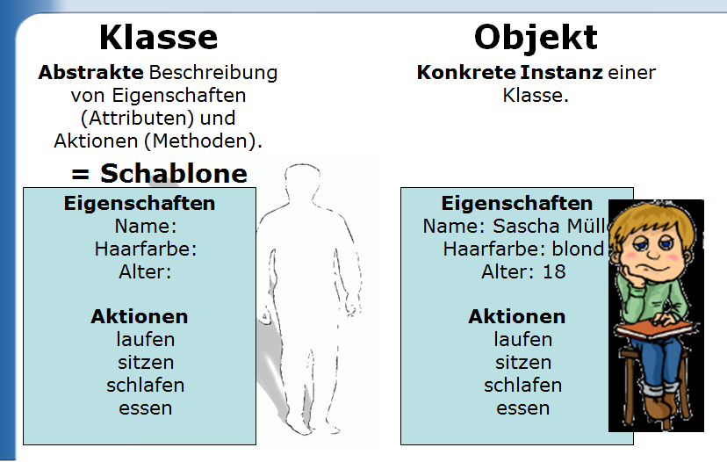
- Implementieren Sie die Klasse Mensch und speichern Sie diese in der Datei Mensch.java.
- Schreiben Sie eine Klasse TesteMensch in der Datei testeMensch.java , in deren Main-Methode ein Objekt der Klasse Mensch angelegt wird.
- Geben Sie diesem Objekt spezielle Eigenschaften, z.B. Name, Haarfarbe, etc
- Führen Sie Aktionen dieses Objektes aus, z.B. schlafen.

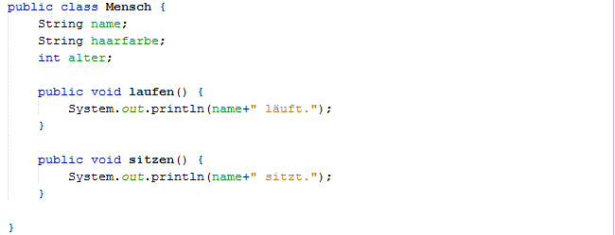

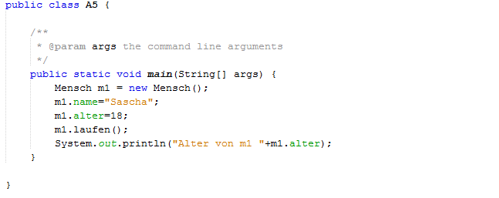
Zusatzaufgaben

Aufgabe Z1: Schleifen - Ziffern
Gib alle Ziffer einer Zahl - von rechts beginnend - untereinander aus. Vorsicht: die Zahl kann beliebig viele Stellen haben. Beispiel: für die Zahl 61107 wird folgendes ausgegeben: 7 0 1 1 6

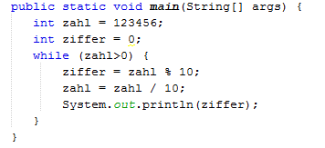

Aufgabe Z2: Schleifen - Berechnung der Zahl pi nach Leibniz
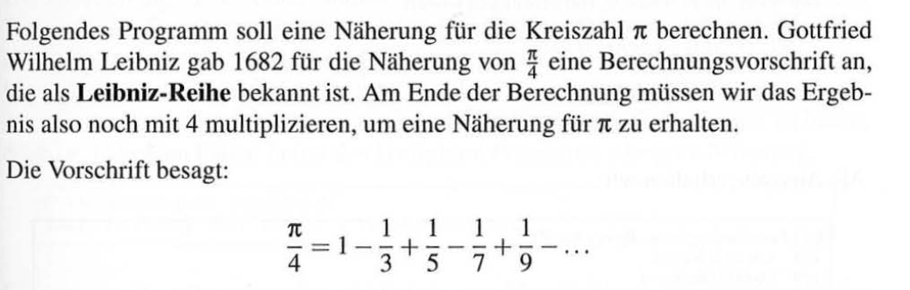

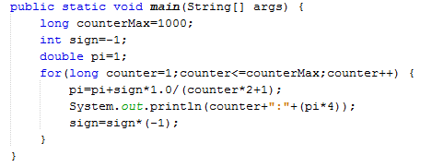

Aufgabe Z3a: Arrays - Index von Feldern
c) Listen Sie die Los-Nr auf, die einen Gewinn von wenigstens 100 Euro bringen.
d) Bestimmen Sie den größten Gewinn und geben Sie die zugehörigen Los-Nr aus.

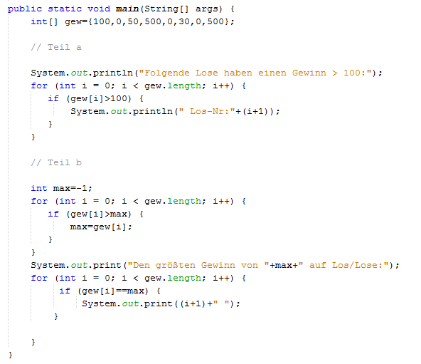

Aufgabe Z3b: Arrays - Index von Feldern
int i = 2, j = 4;

6  tab1 | 1 | 5 | 100 | 0 | 15 | -2

-23  tab2 | 200 | 0 | 8 | 8 | 2 | 55 | 6691 | 7

Welchen Wert haben jeweils folgende Ausdrücke ?

a) tab1[3] = b) tab2[6] = c) tab2[i] =

d) tab1[i+j] = e) tab2[(i*j)%5] = f) tab2[tab1[i]] =
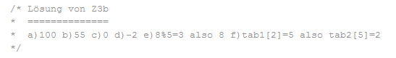

Aufgabe Z4a: Methoden definieren
Definieren Sie eine Methode, die …

c) bestimmt, ob eine Zahl durch eine andere teilbar ist.
d) das Verhalten eines Würfels simuliert.
e) die Anzahl der Ziffern einer ganzen Zahl liefert.

Aufgabe Z4c: Methoden - Binärdarstellung
Definieren Sie eine Methode, die zu einer Zahl die zugehörige Binärdarstellung als String liefert.

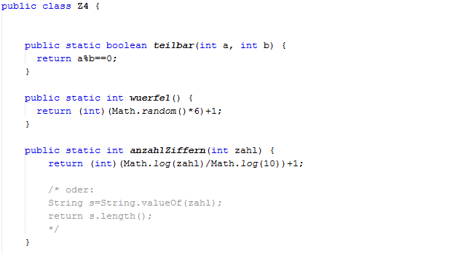

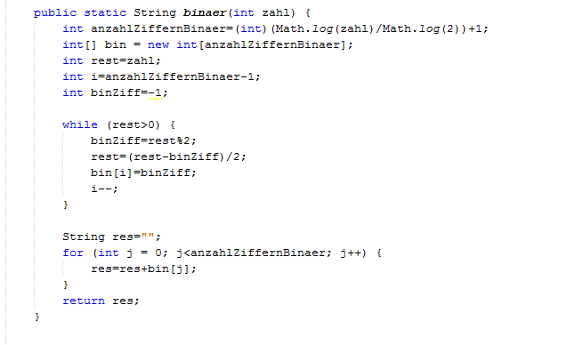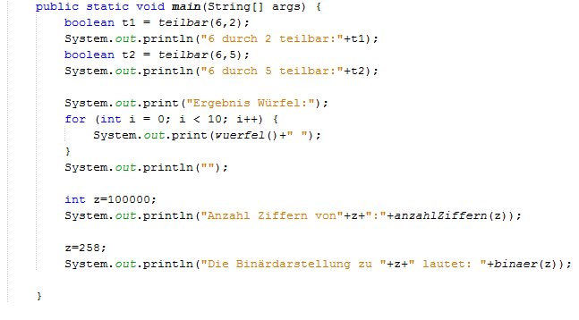

Aufgabe Z5: Klassen und Objekte definieren
- Erweitern Sie Ihre Klasse Mensch, so dass ein erzeugtes Objekt weiß, in welchem Zustand es sich gerade befindet, z.B. schlafen, stehen, sitzen, etc. Ein Aufruf einer Aktion ändert den Zustand entsprechend.
- Schreiben Sie eine Methode, die den Zustand des Objektes zurück gibt.
- Schreiben Sie eine Methode wecken, die den Zustand eines Menschen von schläft in wach verändert.
- Schreiben Sie eine Methode weckt, in der ein Mensch einen anderen aus dem Zustand des Schlafens in den Zustand des Wachseins überführt (also ich weckt, eben).
